**CHƯƠNG III**

**SO SÁNH PHƯƠNG ÁN VỀ KINH TẾ**

1. **MỤC ĐÍCH:**

Chọn phương án tối ưu trên cơ sở về kinh tế, chỉ có những phương án nào thỏa mãn về kĩ thuật mới giữ lại để so sánh về kinh tế.

Tiêu chuẩn để so sánh các phương án về kinh tế là phí tổn tính toán hàng năm ít nhất.

1. **TÍNH TOÁN:**

Phí tổn tính toán hàng năm cho mỗi phương án được tính theo mỗi phương án sau:



Với :

K: vốn đầu tư của mạng điện

avh: hệ số vận hành,khấu hao sửa chửa phục vụ mạng điện

Đối với đường dây dùng cột sắt : avh = 0,07

atc: hệ số thu hồi vốn đầu tư phụ.

 với :Ttc = (5÷8) năm,là thời gian thu hồi vốn đầu tư tiêu chuẩn tuỳ chính sách sử dụng vốn của nhà nước.

atc : = 0,125 ÷0,2

∆A: tổn thất điện năng

∆A =∆P∑× τ

Với  (giờ/năm); Tmaxtb=5044,32 (giờ/năm).

1. **BẢNG ĐẦU TƯ CÁC PHƯƠNG ÁN:**
2. **Khu vực I:**

Về tiền đầu tư đường dây ba pha cao áp tra bảng PL3.1 trang 122 (cột thép 1 mạch) và PL3.2 trang 124 (cột thép 2 mạch treo cả 2 mạch) sách hướng dẫn đồ án môn học điện 1.

**BẢNG TÍNH TIỀN ĐẦU TƯ CÁC PHƯƠNG ÁN**

|  |  |  |  |  |  |  |
| --- | --- | --- | --- | --- | --- | --- |
| Phương án | Đoạn | Loại dây | Số lộ | Chiều dài (km) | Tiền đầu tư  1km | Tiền dầu tư toàn đường dây ($) |
| 1 | N-2 | AC-150 | 1 | 44,721 | 23 | 1028,583 |
| N-4 | AC-150 | 1 | 50 | 23 | 1150 |
| 2-4 | AC-70 | 1 | 50 | 21,2 | 1060 |
| 2 | 2-4 | AC-70 | 2 | 50 | 32,1 | 1605 |
| N-2 | AC-150 | 2 | 44,721 | 35,7 | 1596,540 |
| 3 | 4-2 | AC-70 | 2 | 50 | 32,1 | 1605 |
| N-4 | AC-150 | 2 | 50 | 35,7 | 1785 |
| 4 | N-2 | AC-70 | 2 | 44,721 | 32,1 | 1435,544 |
| N-4 | AC-70 | 2 | 50 | 32,1 | 1605 |

1. **Phương án 1:**

K=(1028,583+1150+1060)103=3230,583x103 ($)

(giờ/năm)

(MWh/năm).

 ($)

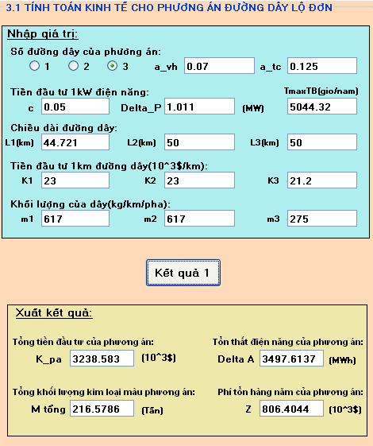

1. **Phương án 2:**

K=(1605+1596,540)103=3201,54x103 ($)

(giờ/năm)

(MWh/năm)

 ($)

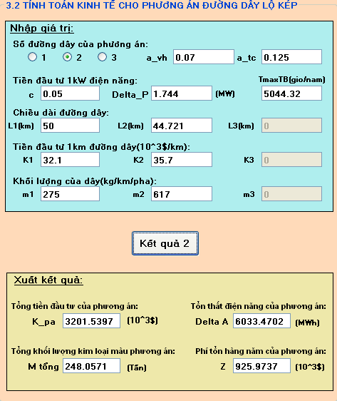

1. **Phương án 4:**Tương tự phương án 2 áp dụng phần mềm kết quả như sau:

Về khối lượng kim loại màu tiền đầu tư đường dây ba pha cao áp tra bảng PL2.1 trang 116 sách hướng dẫn đồ án môn học điện 1.

**BẢNG KHỐI LƯỢNG KIM LOẠI MÀU CHO CÁC PHƯƠNG ÁN**

|  |  |  |  |  |  |  |  |
| --- | --- | --- | --- | --- | --- | --- | --- |
| **Phương án** | **Đoạn** | **Loại dây** | **Số lộ** | **Chiều dài (km)** | **Khối lượng kg/km/pha** | **Khối lượng 3 pha**  **tấn** | **Tổng khối lượng**  **tấn** |
| 1 | N-2 | AC-150 | 1 | 44,721 | 617 | 82,778 | 216,578 |
| N-4 | AC-150 | 1 | 50 | 617 | 92,550 |
| 2-4 | AC-70 | 1 | 50 | 275 | 41,250 |
| 2 | 2-4 | AC-70 | 2 | 50 | 275 | 82,500 | 248,057 |
| N-2 | AC-150 | 2 | 44,721 | 617 | 165,557 |
| 4 | N-2 | AC-70 | 2 | 44,721 | 275 | 73,790 | 156,29 |
| N-4 | AC-70 | 2 | 50 | 275 | 82,500 |

**BẢNG TỔNG KẾT CÁC CHỈ TIÊU KINH TẾ CỦA CÁC PHƯƠNG ÁN**

|  |  |  |  |  |
| --- | --- | --- | --- | --- |
| **Chỉ tiêu** | **Đơn vị** | **Phương án 1** | **Phương án 2** | **Phương án 4** |
| Vốn đầu tư K | 103$ | **3238,583** | 3210,5397 | **3040,544** |
| Tổn thất điện năng | MWh | **3497,614** | 6033,471 | **4276,015** |
| lớn nhất | % | **3,951** | 3,506 | **3,324** |
| Kim loại màu sử dụng | Tấn | **216,578** | 248,057 | **156,29** |
| Phí tổn hao Z | 103$ | **806,404** | 925,9737 | **806,707** |

* Kết luận: **Chọn phương án 4.**

1. **Khu vực II:** Phương án 5

**BẢNG TÍNH TIỀN ĐẦU TƯ CÁC PHƯƠNG ÁN**

|  |  |  |  |  |  |  |
| --- | --- | --- | --- | --- | --- | --- |
| Phương án | Đoạn | Loại dây | Số lộ | Chiều dài (km) | Tiền đầu tư  1km | Tiền dầu tư toàn đường dây ($) |
| 5 | N-1 | AC-120 | 1 | 53,852 | 22,2 | 1195,514 |
| N-3 | AC-120 | 1 | 30 | 22,2 | 666 |

* Tương tư phương án 1 áp dụng phần mềm kết quả tính như sau:

**BẢNG KHỐI LƯỢNG KIM LOẠI MÀU CHO CÁC PHƯƠNG ÁN**

|  |  |  |  |  |  |  |  |
| --- | --- | --- | --- | --- | --- | --- | --- |
| Phương án | Đoạn | Loại dây | Số lộ | Chiều dài (km) | Khối lượng kg/km/pha | Khối lượng 3 pha  ( tấn) | Tổng khối lượng  (tấn) |
| 5 | N-1 | AC-120 | 1 | 53,852 | 492 | 79,486 | 123,766 |
| N-3 | AC-120 | 1 | 30 | 492 | 44,280 |

**BẢNG TỔNG KẾT CÁC CHỈ TIÊU KINH TẾ CỦA CÁC PHƯƠNG ÁN**

|  |  |  |
| --- | --- | --- |
| Chỉ tiêu | Đơn vị | Phương án 5 |
| Vốn đầu tư K | 103$ | **1861,514** |
| Tổn thất điện năng | MWH | **3397,287** |
| lớn nhất | % | **4,144** |
| Kim loại màu sử dụng | Tấn | 123,766 |
| Phí tổn hao Z | 103$ | **532,859** |

* Kết luận: **Chọn phương án 5**